Załącznik Nr 1 do Uchwały Nr XXXIV/396/10
Rady Miejskiej w Jezioranach
z dnia 15 lipca 2010 r.



PLAN ODNOWY MIEJSCOWOŚCI POTRYTY
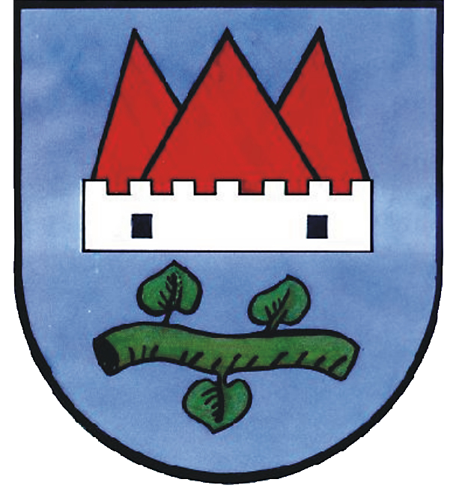

Gmina Jeziorany
Powiat Olsztyński
Województwo Warmińsko - Mazurskie

POTRYTY
Lipiec 2010
Spis treści:

I. |  | Wstęp................................................................................................. | 3
II |  | Charakterystyka miejscowości Potryty .............................................. | 3
 | 1. | Rys historyczny .................................................................................. | 3
 | 2. | Położenie ............................................................................................ | 4
 | 3. | Powierzchnia ...................................................................................... | 4
III. |  | Inwentaryzacja zasobów służących odnowie miejscowości Potryty .................................................................................. | 4
 | 1. | Zabytki .............................................................................................. | 4
 | 2. | Geomorfologia i budowa geologiczna................................................. | 5
 | 3. | Lasy i zadrzewienia…………… ................................................... | 5
 | 4. | Wody powierzchniowe…. ................................................................. | 5
IV. |  | Strefa społeczna………. ................................................................. | 5
 | 1. | Ludność…………... ........................................................................ | 5
 | 2. | Instytucje……………………… .................................................. | 5
 | 3. | Działalność kulturalna i sportowa ................................................... | 5
 | 4. | Określenie przestrzennej struktury miejscowości Potryty………… | 6
 | 5.  6. | Opis i charakterystyka obszaru o szczególnym znaczeniu dla zaspokojenia potrzeb kulturalno-społecznych.................................  Bezpieczeństwo publiczne…………………………………… | 6  6
 | V. | Infrastruktura techniczna…............................................................. | 6
VI. |  | Analiza SWOT miejscowości Potryty................................................. | 8
VII. |  | Wizja rozwoju miejscowości Potryty ................................................ | 9
VIII. |  | Zadania planowane do wykonania w okresie 2010-2017 ................. | 10

- WSTĘP

  - Sołectwo Potryty jest jednym z sołectw gminy Jeziorany, liczące około 262 mieszkańców. Położone jest przy trasie Jeziorany – Żegoty, w odległości 10 km od Jezioran.
  - Położenie wsi w atrakcyjnej okolicy – cisza, spokój, sielski klimat i piękna zieleń otaczająca całe sołectwo.
  - Mieszkańcy sołectwa chcą żyć w atrakcyjnej, ładnej i przyjaznej wsi. Poprawiając warunki swojego zamieszkania i rozwijając swoją wieś, chcą przy okazji zintegrować się wspólnie działając na jej rzecz.
  - Trudno jest sfinansować wszystkie potrzebne mieszkańcom przedsięwzięcia, zatem jedną z dróg do poprawy jakości ich życia oraz tworzenia nowych źródeł utrzymania może być pozyskiwanie funduszy zewnętrznych, w tym z Unii Europejskiej. W związku z czym mieszkańcy opracowali plan odnowy miejscowości Potryty.
  - Plan odnowy miejscowości ma też pobudzić mieszkańców do wspólnego działania na rzecz Potryt. Plan jest dokumentem strategicznym, stworzonym przy znacznym udziale mieszkańców. Określa najważniejsze działania, które sami zainteresowani uznali za istotne dla swojej miejscowości, działania które pomogą im rozwiązać problemy, pokonać bariery i osiągnąć stawiane sobie przez nich cele. Proponowane przedsięwzięcia mieszkańcy uznali za realne, możliwe do zrealizowania, przy założeniu także ich własnej aktywności oraz przy zaangażowaniu władz samorządowych Gminy Jeziorany. Plan odnowy miejscowości Potryty pozwolił także na uświadomienie sobie przez mieszkańców ich roli w tworzeniu pomysłów na własny rozwój i poprawę warunków życia.
  - Plan odnowy miejscowości Potryty powstał w wyniku dyskusji na zebraniach wiejskich, po konsultacji Rady Sołeckiej z mieszkańcami
  - Plan odnowy miejscowości ma być między innymi załącznikiem do projektów zgłaszanych w celu uzyskania pomocy finansowej w ramach Programu Rozwoju Obszarów Wiejskich na lata 2007-2013. Plan odnowy miejscowości Potryty dotyczy kolejnego okresu programowania wymienionego wyżej. W okresie tym podejmowane będą określone – z uwagi na zaplanowane cele i priorytety rozwojowe – działania inwestycyjne, a także inne o charakterze szkoleniowym czy rekreacyjno – wypoczynkowym (Np. imprezy). Podjęcie się realizacji danego zadania poprzedzone zostanie przygotowaniem niezbędnych opisów i uzasadnień realizacji zadania, opracowaniem zakresu rzeczowego, określeniem kosztów i terminów realizacji. Tak przygotowane i określone zadania będą przyjmowane przez zebrania wiejskie i będą stanowić kolejne załączniki do planu.
  - Opracowany Plan Odnowy Miejscowości Potryty wraz z opisem danego zadania, stanowić będzie nierozerwalny załącznik składanego o dofinansowanie wniosku do różnych instytucji finansujących.

- Charakterystyka Miejscowości Potryty

- Rys historyczny

Miejscowość Potryty powstała w pierwszej połowie XIV wieku. Na przepływającej tuż przy wsi rzece Symsarnie w XVIII wieku funkcjonował młyn wodny. W końcu XIX wieku i pierwszej połowie XX wieku majątek ziemski o powierzchni 280 ha należał do rodziny von Marquard. W latach dwudziestych XX wieku w Potrytach funkcjonowały dwa młyny oraz tartak. Po 1945 roku we wsi powstał PGR, w którym (w roku 1963r.) zorganizowano dojazdowy punkt lekarski.

- Położenie

Miejscowość Potryty jest jednym z 22 sołectw Gminy Jeziorany, położonym
w środkowej części Pojezierza Mazurskiego, w dorzeczu Łyny. W dawniejszych czasach miejscowość ta nazywała się Potritten.

3. Powierzchnia

Wieś Potryty zajmuje powierzchnię 527,3781 ha, co stanowi 2,53 % powierzchni Gminy.

III. Inwentaryzacja zasobów służących odnowie miejscowości Potryty

1. Zabytki

Na terenie sołectwa Potryty znajdują się między innymi takie zabytki nieruchome województwa warmińsko – mazurskiego jak:
- Zespół dworsko-folwarczny składający się z 21 obiektów wpisany do rejestru zabytków w dniu 30 października 1992 roku
- Dwór wraz z zabudowaniami gospodarskimi wpisany do rejestru zabytków w dniu 12 października 1967 roku
- Oficyna dworska wpisana do rejestru zabytków w dniu 12 października 1967 roku
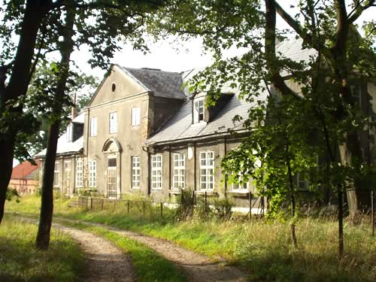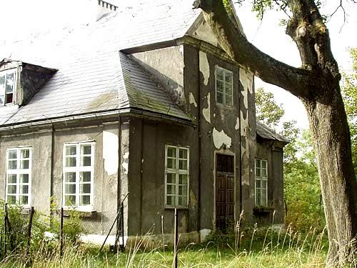
Barokowy z XVIII w., rozbudowany i odnowiony w XX w., murowany z cegły, otynkowany, jednokondygnacyjny
z mieszkalnym poddaszem (mansardy)

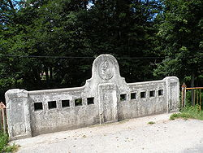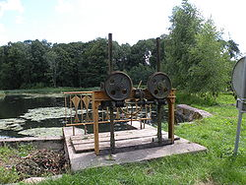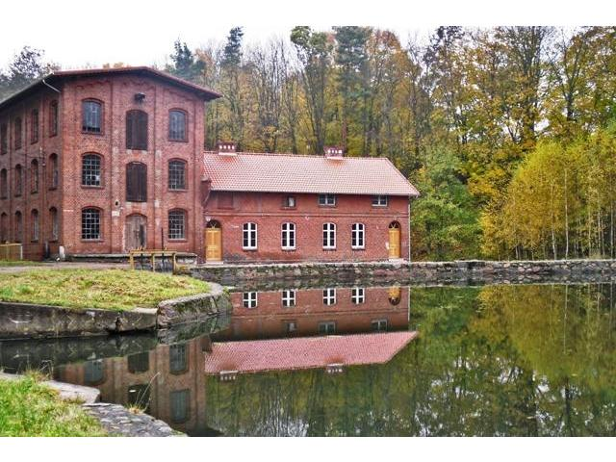
Most w zespole młyńskim, Potryty Zabytkowe urządzenia hydrotechniczne przy młynie Młyn

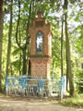
Przydrożna kapliczka w Potrytach

2. Geomorfologia i budowa geologiczna
Pod względem fizjograficznym sołectwo Potryty, jak i gmina Jeziorany należy do Pojezierza Olsztyńskiego.
Gmina Jeziorany leży w strefie zasięgu lądolodu zlodowacenia północnopolskiego – jego fazy pomorskiej. Znajduje do odzwierciedlenie w zróżnicowaniu i świeżości form rzeźb terenu. Teren gminy charakteryzuje się krajobrazem młodoglacjalnym, pojeziernym – z licznymi jeziorami.
W obszarze Gminy dominującą pozycję zajmuje wysoczyzna morenowa, głównie moreny dennej
o rzeźbie falistej do pagórkowatej, zbudowana głownie z gliny zwałowej.

Potryty charakteryzują się urozmaiconą rzeźbą terenu. Malowniczy krajobraz ukształtowany przez ustępujący lodowiec, pełen rozpadlin i wzgórz morenowych, daje tu panoramę pełną interesujących widoków.

Naturalne ukształtowanie terenu stworzyło niemal górską serpentynę szosy, co daje niepowtarzalny urok dla krajobrazu otaczającego wieś.

3. Lasy i zadrzewienia
Lasy i zadrzewienia na obszarze gminy stanowią 4500 ha. Są one bogate w różnego rodzaju grzyby (borowiki, maślaki, podgrzybki, kurki i rydze, czerwone łebki, koźlaki, zielonki) przyciągające pasjonatów pieszych wędrówek i bogatych grzybobrań.
Zasobność lasów w zwierzynę sprawia, że są one niezwykle atrakcyjne dla myśliwych. Poluje się tu na jelenie, sarny, dziki, lisy i kaczki. Często organizowane polowania zbiorowe przebiegają w przyjaznej atmosferze, a po ich zakończeniu uczestnicy kosztują gorących kiełbasek i tradycyjnego polskiego bigosu przy ognisku.

4.Wody powierzchniowe
Wody zajmują około 2,3 % powierzchni gminy. Elementami sieci hydrograficznej na terenie gminy są zarówno wody płynące (rzeki, strugi, rowy) jak i jeziora.

Obszar gminy znajduje się w dorzeczu Łyny, w zlewni czterech jej prawych dopływów: Wadąga, Kirsny, Symsarny i Pisy. Sieć hydrograficzna jest dość gęsta. Są to jednak na ogół górne (źródłowe) odcinki cieków o małych przepływach. Dotyczy to m.in. Kirsny, której źródła znajdują się na zachód od Studzianki oraz Pisy, której obszar źródliskowy położony jest na północ od Radostowa.

IV.Strefa społeczna

- Ludność

Liczba ludności w sołectwie Potryty (na dzień 31 grudnia 2008 roku według danych Urzędu Miejskiego)

– 262 mieszkańców, w tym 63 w wieku przedprodukcyjnym (od 0-17 lat), 195 w wieku produkcyjnym (od 18-65) i 4 w wieku poprodukcyjnym (od 66 lat i powyżej).

Ludność Potryt stanowi 3,18 % ogółu populacji Gminy Jeziorany.

- Instytucje
Na terenie wsi Potryty nie funkcjonuje Szkoła Podstawowa, ani Samodzielny Zakład Opieki Zdrowotnej. Mieszkańcy objęci są opieką zdrowotną przez następujące zakłady:
- Niepubliczny Zakład Podstawowej Opieki Zdrowotnej "Medyceusz” ul. Kajki 20 11-320 Jeziorany
- Niepubliczny Zakład Podstawowej i Specjalistycznej Opieki Zdrowotnej „Frank - Med.” we Franknowie
Na terenie gminy Jeziorany znajdują się 2 apteki, które obsługują wszystkie sołectwa i wsie na terenie gminy Jeziorany.

- Działalność kulturalna i sportowa
Na terenie wsi funkcjonuje świetlica wiejska, którą trzeba doposażyć w niezbędny do użytku dla mieszkańców sprzęt dydaktyczny.
Wybudowana w 2004 roku Hala Sportowa to jedyny taki obiekt w Gminie, który w pełni zaspokaja potrzeby edukacyjne, sportowe i kulturalne dzieci, młodzieży oraz społeczności lokalnej.
Sala sportowa o wymiarach: 26m x 45m x 9m umożliwia usytuowanie boisk do siatkówki, koszykówki i piłki ręcznej. W poziomie parteru umiejscowiona jest trybuna składana na 180 osób, natomiast na piętrze (galerii) zaprojektowano dodatkowo 60 miejsc siedzących.
W obiekcie znajduje się sauna, siłownia, sala kondycyjna.
W hali, oprócz codziennych obowiązkowych zajęć szkolnych, odbywają się treningi klubów sportowych. Organizowane są także imprezy sportowe o zasięgu ponadlokalnym, zawody, turnieje, igrzyska, czy olimpiady zarówno dla młodzieży szkolnej, jak i dorosłych oraz osób niepełnosprawnych z Domu Pomocy Społecznej w Jezioranach.
Organizowane w Hali zajęcia i imprezy przyczyniają się do propagowania sportowego trybu życia.
Miejscowość nie posiada walorów urbanistycznych.

4. Określenie przestrzennej struktury miejscowości Potryty.

Dominantą przestrzenną w miejscowości Radostowo jest kościół, wokół którego usytuowane są budynki mieszkalne. Obok kościoła znajduje się przystanek. Jest to miejsce najczęściej odwiedzane przez mieszkańców. Brak jest walorów urbanistycznych.

5. Opis i charakterystyka obszaru o szczególnym znaczeniu dla zaspokajania
potrzeb kulturalno-społecznych mieszkańców.

W przestrzenno-urbanistycznym układzie wsi można wyodrębnić centralny obszar Potryt, głównie w sąsiedztwie osiedla mieszkaniowego. Znajduje się tu jedna z najważniejszych instytucji społecznych i publicznych działających na terenie wsi. Jest to świetlica wiejska. Rozciąga się tu również piękna panorama na jezioro Blanki.
Z uwagi na lokalizację na tym obszarze najważniejszych dla życia społeczno kulturalnego
instytucji pełni on funkcję centrum wsi. Brak jednak w tym miejscu
wielofunkcyjnej przestrzeni gdzie mieszkańcy mogliby się spotykać i organizować
imprezy kulturalne, sportowe integrujące społeczność lokalną co zdecydowanie obniża atrakcyjność obszaru dla mieszkańców jak i dla przyjezdnych. Istotnym faktem jest brak boiska wiejskiego udostępnionego dla mieszkańców Gminy i turystów. Dlatego też istnieje potrzeba zagospodarowania i uporządkowania tego terenu, który dzięki dogodnemu położeniu może spełniać funkcje społeczno-kulturalne i sportowe.

- Bezpieczeństwo publiczne
Komisariat Policji w Jezioranach obejmuje swym zasięgiem obszar gminy Jeziorany. Przestępczość na terenie gminy Jeziorany nie odbiega w sposób znaczący od średniej dla całego powiatu olsztyńskiego.
W zakresie ochrony przeciwpożarowej na terenie sołectwa działa jednostka Ochotniczej Straży Pożarnej. Jednostka w Potrytach dysponuje sprzętem niezbędnym do prowadzenia akcji pożarniczych pomaga im również Jednostka Straży Pożarnej
w Jezioranach, która też dysponuje sprzętem niezbędnym do prowadzenia akcji pożarniczych i ratowania życia ludziom.

- Infrastruktura techniczna

  - Zaopatrzenie w wodę
Miejscowość Potryty zwodociągowana jest w ponad 90 %.

  - Kanalizacja i oczyszczanie ścieków

Miejscowość posiada uregulowaną gospodarkę wodno-ściekową.

  - Gospodarka odpadami
Dobrze funkcjonuje gospodarka odpadami, miejscowość wyposażona jest w pojemniki o pojemności 1,1 m³ do segregacji odpadów (plastik, szkło, papier). Mieszkańcy sołectwa Potryty mają podpisane umowy na wywożenie nieczystości stałych i posesje wyposażone są w pojemniki do odprowadzania odpadów komunalnych, które wywożone są na składowisko w gminie Bisztynek.
  - Energetyka
W Gminie Jeziorany wszystkie gospodarstwa domowe korzystają z energii elektrycznej. W zakresie zaopatrzenia w energię elektryczną sołectwo Potryty obsługuje Koncern Energetyczny Energa S.A.

  - Komunikacja

Drogi
Teren gminy Jeziorany obsługują drogi zaliczane do kategorii dróg wojewódzkich, powiatowych i gminnych.
Ogólny stan dróg znajdujących się na terenie Sołectwa Potryty jest niezadowalający. Ich stan jakości w przeważającej części odbiega od warunków technicznych, jakim powinny odpowiadać drogi publiczne, w zakresie bezpieczeństwa użytkowania (szerokości jezdni, pobocza, brak chodników, odwodnienia itp. itd.)

Kolej
Sołectwo Potryty jak i cała Gmina Jeziorany pozbawiona jest bezpośredniej komunikacji kolejowej.
Przez teren gminy Jeziorany przebiega linia kolejowa nr 224 Czerwonka – Sągnity. Jest to linia znaczenia lokalnego, drugorzędna, jednotorowa, niezelektryfikowana .
Przewozy pasażerskie na tej linii są zawieszone, natomiast przewozy towarowe z uwagi na nierentowność linii są przez kolej proponowane do zawieszenia na odcinku Czerwonka – Lidzbark Warmiński.

Autobusy
Usługi komunikacji autobusowej na terenie sołectwa i Gminy świadczone są w znaczącej mierze przez sektor prywatny, z udziałem PKS Olsztyn.
  - Sfera gospodarcza
Większość mieszkańców sołectwa Potryty znajduje zatrudnienie w pobliskich miastach. Jednym ze źródeł utrzymania mieszkańców gminy Jeziorany jest rolnictwo, w którym znalazło zatrudnienie około 40% ludności zawodowo czynnej. Jednak mała opłacalność produkcji rolnej sprawia, iż nie jest to jedyne źródło utrzymania ludności posiadającej gospodarstwa rolne. Bliskość miasta Olsztyna natomiast powoduje, iż mieszkańcy gminy korzystają z rynku pracy poza granicami administracyjnymi własnego obszaru. Oprócz rolnictwa mieszkańcy gminy znajdują zatrudnienie w pozarolniczych działach gospodarki narodowej.

  - Rolnictwo
Mieszkańcy Potryt dostrzegają potencjał rozwoju i integrowania życia społecznego na terenie wsi.
Klasy gruntów użytkowanych przez osoby fizyczne w sołectwie Potryty przedstawiają się następująco:
Klasy bonitacyjne gruntów ornych w ha | I | II | IIIa | IIIb | IVa | IVb | V | VI | VIz | Razem
Klasy bonitacyjne gruntów ornych w ha | - | - | 6,63 | 203,57 | 83,62 | 19,71 | 9,21 | - | - | 322,74

Dotychczas, pomimo trudności życiowych prowadzili oni szereg działań na rzecz poprawy warunków życia.
Wspólna praca, wsparcie samorządu lokalnego, urzędu pracy, ośrodka pomocy społecznej instytucji działających na rzecz aktywizacji zawodowej i kształcenia zawodowego, a także promowanie dobrych praktyk działalności gospodarczej i inicjatyw społecznych na wsi z pewnością mogą poprawić jakość życia we wsi Potryty.
W dalszej części opracowania przeprowadzona została analiza SWOT Sołectwa, która powstała w wyniku dyskusji prowadzonej z Radą Sołecką i przedstawicielami lokalnej społeczności. Analiza wskazuje czynniki, które są przestrzegane przez mieszkańców sołectwa jako wpływające negatywnie i hamujące rozwój wsi, a także te w których upatruje się walorów i dalszych kierunków rozwoju Sołectwa.
- Analiza SWOT Miejscowości Potryty
- Silne strony
  - Zwodociągowany i skanalizowany teren miejscowości
  - wyposażenie w kontenery do segregacji odpadów
  - korzystne warunki glebowe dla produkcji rolnej
  - istniejąca baza oświatowa i sportowa w Jezioranach
  - czyste powietrze
  - sieć telefonów stacjonarnych
  - brak uciążliwego przemysłu
- Słabe strony
  - słaba oferta usług turystycznych, niewykorzystane zasoby turystyczno-rekreacyjne
  - niedostatek ofert na zagospodarowanie wolnego czasu dzieci i młodzieży
  - niski stan zasobności gospodarstw domowych
  - zła jakość techniczna i niewystarczająca ilość obiektów kulturalnych
  - brak chodników
  - niskie kwalifikacje zawodowe mieszkańców
  - brak przemysłu i rynku pracy
  - brak miejsc pracy
  - słaba jakość dróg wiejskich

- Szanse
  - dokształcania mieszkańców – szkolenia i kursy
  - rozwój edukacji ekologicznej oraz rozwój agroturystyki
  - rozbudzanie przedsiębiorczości i tworzenie nowych miejsc pracy
  - rozbudzenie więzi społecznych od najmłodszych lat
  - wykorzystanie inwestorów zewnętrznych inwestujących w turystykę
  - moda na turystykę wiejską i aktywną (rowerową)
  - fundusze pomocowe UE
- Zagrożenia
  - utrzymujące się bezrobocie – degradacja społeczeństwa
  - brak środków finansowych
  - migracja młodzieży do dużych miast

- Wizja Rozwoju Miejscowości Potryty
PRIORYTET 1. – Ochrona walorów przyrodniczych i kulturowych
Cele:
- Dbałość i renowacja kapliczek przydrożnych
- Organizacja festynów, kiermaszów, promujących tradycję i lokalną kulturę
- Dbałość o czystość wsi
PRIORYTET 2. – Podnoszenie atrakcyjności infrastruktury społeczno – usługowej, kulturalnej i turystycznej
Cele:
- Modernizacja świetlicy wiejskiej i wyposażenie jej w niezbędny sprzęt do użytku dla mieszkańców wsi Potryty, a także wydzielenie pomieszczenia na toaletę wewnątrz.
- Budowa i wyposażenie placu zabaw
- Działania na rzecz poprawy warunków zamieszkania, oferty kulturalno – rekreacyjnej dla dzieci i młodzieży, tworzenie infrastruktury do rozwoju turystyki:
- Oferta rekreacyjna – trasa rowerowa, szlak pieszy, plac zabaw, ogniska
- Oferta turystyczna – gospodarstwo agroturystyczne
- Oferta „postojowa” dla przejezdnych – gastronomia, plac zabaw.
- Upiększanie wsi – w ramach tych działań zorganizować warsztaty artystyczne (rzeźba, wiklina, malarstwo), a dorobek pracy twórczej wzbogaci wieś, zwiększenie powierzchni zieleni we wsi
- Modernizacja i wyposażenie boiska sportowego
- Oczyszczenie i ogrodzenie stawu
- Zagospodarowanie placów zieleni przy krzyżu
PRIORYTET 3. – Społeczeństwo informacyjne, podnoszenie poziomu edukacji i aktywności zawodowej mieszkańców, działania na rzecz zapobiegania bezrobociu
Cele:
- Organizowanie szkoleń dla rolników, osób bezrobotnych na temat form samo zatrudnienia
- Pomoc doradcza w zakresie opracowania planów zieleni
- Pomoc doradcza dla osób chcących uruchomić działalność agroturystyczną
PRIORYTET 4. – Modernizacja istniejącego systemu komunikacji drogowej
Cele:
- Modernizacja drogi do Wilkiejm.
- Budowa chodników wzdłuż drogi i przy blokach

VII. Zadania planowane do wykonania w okresie od 2010 do 2017 roku
Środkiem i celem planowanych działań jest mobilizacja lokalnych społeczności i pobudzenie lokalnych aktywności do działań na rzecz poprawy warunków i jakości życia we wsi. Ważne jest podniesienie i wzbogacenie atrakcyjności turystycznej gminy oraz poprawa jej wizerunku poprzez właściwe wykorzystanie dziedzictwa kulturowego jako cennych produktów turystycznych.
1. Budowa placu zabaw
Celem zadania będzie stworzenie bezpiecznego miejsca do zabawy dla dzieci i ich rodzin oraz zapewnienie im doskonalenia sprawności fizycznej i zdobywania nowych umiejętności. Obecnie na terenie miejscowości nie ma żadnego placu zabaw dla najmłodszych. Nie funkcjonuje tu również przedszkole. Dzieci pozbawione są możliwości korzystania ze sprzętu i infrastruktury rekreacyjnej dostosowanej do ich potrzeb.
- ogrodzenie z pergolami – około 3000,00 zł
- wyrównanie terenu – 5000,00 zł
- wycięcie samosiewów krzewów
- zakup urządzeń zabawowych, w tym:
zestaw zabawowy – około 7500,00 zł
huśtawka podwójna z podestem – około 2000,00 zł
3 szt. bujaków na sprężynie – około 3000,00
huśtawka ważka - około 800,00 zł
3 szt. ławeczek – około 1200,00 zł
transport – około 300,00 zł
- montaż urządzeń zabawowych i ławeczek – około 500,00 zł
- zasadzenie zieleni wokół ogrodzenia – 600,00 zł
- tabliczka z regulaminem – około 300,00 zł
Koszt całego zadania wyniesie około 25 000,00 zł.
Termin realizacji zadania – 2010 r.
Źródła finansowania projektu – Program Rozwoju Obszarów Wiejskich, Oś 4 Leader, Działanie „Odnowa i Rozwój Wsi”, budżet gminy Jeziorany.”

2. Urządzenie i wyposażenie boiska wiejskiego.
Odbiorcami planowanego zadania będzie społeczność lokalna, a w szczególności dzieci oraz młodzież. Boisko wiejskie będzie miejscem organizacji czasu wolnego. Ma również zapoczątkować realizację wspólnych przedsięwzięć na rzecz poprawy warunków i jakości życia na wsi. Działanie ma na celu promocje prosportowych nawyków wśród mieszkańców wsi. Możliwość czynnego uprawiania sportu, na poziomie amatorskim, wpłynie aktywizująco na lokalną społeczność, przyczyniając się jednocześnie do poprawy stanu zdrowia.
- rekultywacja terenu, w tym: zerwanie wierzchniej warstwy i wyrównanie terenu, odwodnienie terenu, nawiezienie ziemi – około 10000,00 zł,
- zakup i montaż dwóch bramek z siatkami do piłki nożnej – około 5000,00 zł
- zakup i montaż słupków do gry w piłkę siatkową – około 2500,00 zł,
- zakup siatek do gry w piłkę siatkową – około 1500,00 zł,
- zakup i montaż 2 piłkochwytów – około 16000,00 zł,
- zakup i montaż ławeczek – około 2500,00 zł,
- zakup kosiarki do trawy – około 2500,00 zł.
Koszt całego zadania wyniesie około 40 000,00 zł.
Termin realizacji zadania – 2010-2011.
Źródła finansowania projektu – Program Rozwoju Obszarów Wiejskich, Oś 4. Leader, Działanie „Odnowa i Rozwój Wsi”, budżet gminy Jeziorany

- Modernizacja i wyposażenie świetlicy wiejskiej
Świetlica jako miejsce spotkań mieszkańców jest jednym z najważniejszym elementów funkcjonowania miejscowości. Może stać się czynnikiem silnie integrującym rozmaite grupy społeczne. Miejscem, gdzie rozgrywane będą rozmaite gry i konkursy dla dzieci a dorośli będą mogli pograć w bilard czy karty lub sporządzić wspólnie potrawy w ramach spotkań kobiet.

Koszt całego zadania wyniesie około 40 000,00 zł.
Termin realizacji zadania – 2010 – 2012
Źródła finansowania projektu – środki Unii Europejskiej, budżet gminy Jeziorany

- Położenie polbruku
Budowa chodnika znacznie poprawi bezpieczeństwo pieszych użytkowników drogi zmuszonych do poruszania się niebezpiecznym poboczem. Chodnik w miejscowości jest potrzebny z uwagi na duży ruch pieszych, który poprzez budowę nowego ciągu komunikacyjnego zostanie uporządkowany. Wpłynie to korzystnie na jakość infrastruktury komunikacyjnej, co przyczyni się do poprawy bezpieczeństwa ruchu oraz estetyki sołectwa.

Koszt całego zadania wyniesie około 100 000,00 zł.
Termin realizacji zadania – 2013 – 2017
Źródła finansowania projektu – Program Rozwoju Obszarów Wiejskich 2007-2013, budżet gminy Jeziorany

- Renowacja przydrożnych kapliczek.
Celem zadania będzie poprawa walorów historycznych i dziedzictwa narodowego w miejscowości, co wpłynie na wzrost atrakcyjności turystycznej Potryt.

Koszt całego zadania wyniesie około 20 000,00 zł.
Termin realizacji zadania – sukcesywnie w latach 2010 – 2013
Źródła finansowania projektu – Program Rozwoju Obszarów Wiejskich, Oś 4 Leader, Działanie „Wdrażanie Lokalnych Strategii Rozwoju”, budżet gminy Jeziorany

- Zagospodarowanie placu zieleni
Celem zadania będzie poprawa warunków życia mieszkańców poprzez estetyczne i funkcjonalne zagospodarowanie terenu, co wpłynie również na wzrost atrakcyjności turystycznej miejscowości.

Koszt całego zadania wyniesie około 35 000,00 zł.
Termin realizacji zdania – 2013 – 2014
Źródła finansowania projektu – środki Unii Europejskiej, budżet gminy Jeziorany, mieszkańcy Potryt, Rada Sołecka

- Rozwiązaniem problemów związanych z dbaniem o zieleń mogłaby być współpraca z KIS w Jezioranach:

- Kierowanie osób długotrwale bezrobotnych do robót społecznie użytecznych i w ramach tych prac wykonują np. koszenie traw, przycinanie krzewów, koszenie rowów.
- Kierowanie osób skazanych przez Sąd do prac społecznych.

- Upiększanie wsi – w ramach tych działań będziemy organizować kilka razy do roku akcje upiększania i sprzątania miejscowości (między innymi nasadzenie krzewów i kwiatów, postawienie tabliczek informacyjnych itp.)

Koszt całego zadania wyniesie około 60 000,00 zł.
Termin realizacji zadania – 2010 – 2017
Źródła finansowania projektu - budżet gminy Jeziorany, mieszkańcy Potryt, Rada Sołecka

Opracowany Plan Odnowy Miejscowości Potryty zakłada w przeciągu 7 najbliższych lat realizację kilku zadań. Istotą tych zadań jest pobudzenie aktywności środowisk lokalnych oraz stymulowanie współpracy na rzecz rozwoju i promocji wartości związanych z miejscową specyfiką społeczną i kulturową.
Zakładane cele Planu przewidują wzrost znaczenia wsi jako lokalnego ośrodka rozwoju kultury, edukacji, sportu i rekreacji.
Realizacja Planu Odnowy Miejscowości Potryty ma także służyć integracji społeczności lokalnej, większemu zaangażowaniu w sprawy wsi, zagospodarowaniu wolnego czasu dzieci i młodzieży oraz rozwojowi organizacji społecznych.

